

Sdružené zdravotnické zařízení Krnov, příspěvková organizace
I. P. Pavlova 9
794 01 Krnov

Akceptace objednávky

Akceptujeme Vaši objednávku č. ICT2022-077 ze dne 10.5.2022.

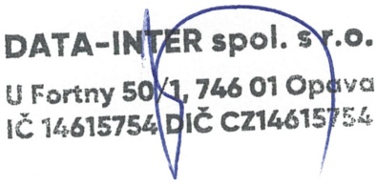

Petr Jurášek
obchodní zástupce

Opava, 11.5.2022

